花蓮縣議會第20屆第16次臨時大會議員提案
類 別 | 建設 | 案 號 | 5
提案人 | 黃玲蘭 | 連署人 | 簡智隆、蔡依靜Lamen Panay
案 由 | 建請施作玉里鎮泰昌里下水道改善工程，民眾反映去年康芮颱風時大雨後造成水淹平交道，造成新興街一帶積水嚴重，影響民眾出入安全，適逢颱風季節請儘速改善。
說 明 | 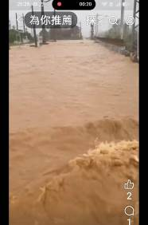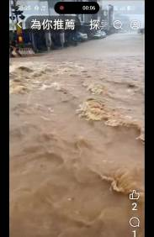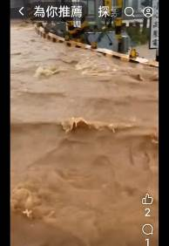
辦 法
審 查
意 見
議 決 | 照案通過。114.8.15上午

